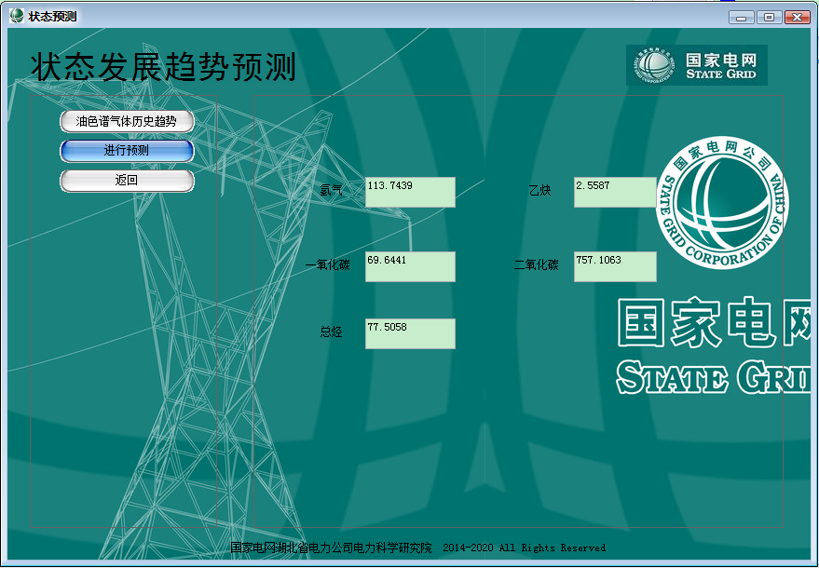

点击 进行预测 调用GMtest1、GMtest2、GMtest3、GMtest4、GMtest5

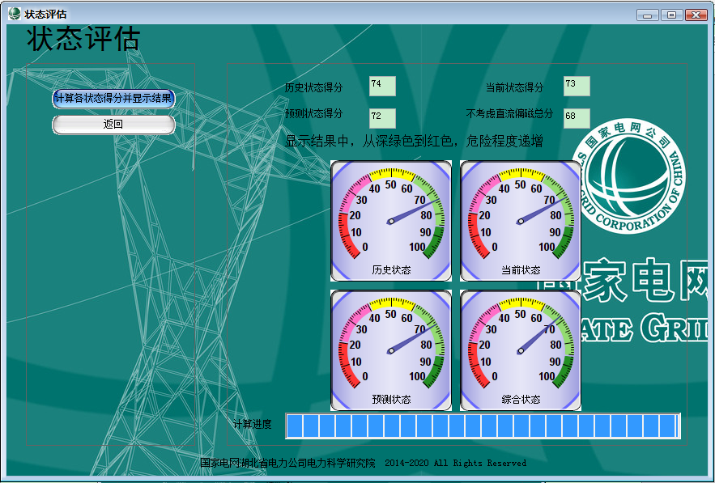

点击 计算各状态得分并显示结果 按钮，调用scorefunct1、scorefunct2、scorefunct3、bayesian

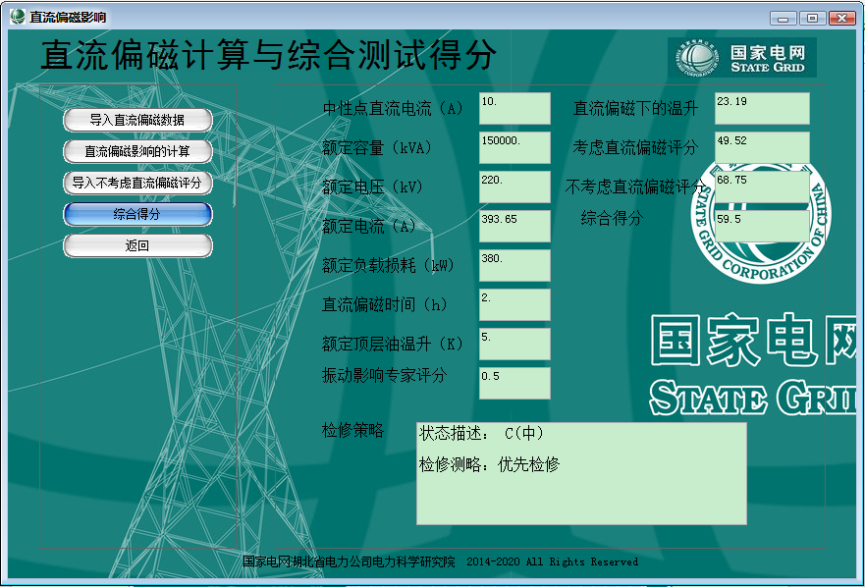

点击 直流偏磁影响的计算 按钮，调用dcinflunce